找事项

登陆首都之窗—网上办事服务频道http://eservice.beijing.gov.cn/。

1.通过热点事项查找

在页面中间位置上查找标明“热点事项”的红色导航条，从市级事项列表中找到 “核发外商来华邀请函”，点击飘窗上的“在线申报”进入申报页面，如下图：
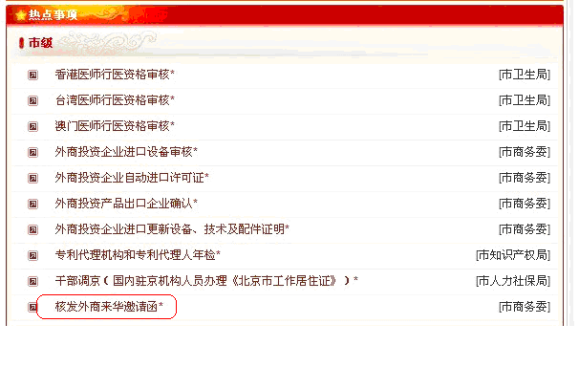

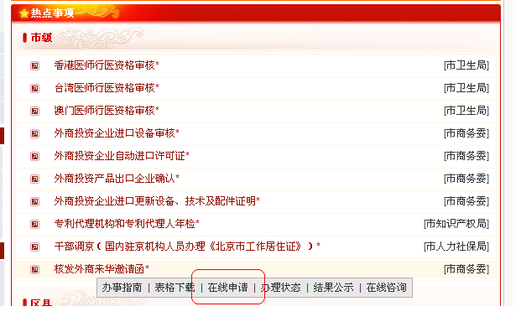
点击漂窗上的“在线申请”直接进入登陆界面。

2.关键字查找和专项服务－在线申报查找

